ОТРАСЛЕВАЯ ЛИТЕРАТУРА
НОВЫЕ ПОСТУПЛЕНИЯ
ЯНВАРЬ
2023
ОГЛАВЛЕНИЕ
ЕСТЕСТВЕННЫЕ НАУКИ…………………………………..…………………………………………………1
МЕДИЦИНА 1
СОЦИОЛОГИЯ 2
ИСТОРИЯ РОССИИ 2
ИСТОРИЯ САНКТ-ПЕТЕРБУРГА 3
ИСТОРИЯ ЗАРУБЕЖНЫХ СТРАН 3
МИФОЛОГИЯ 3
ЛИТЕРАТУРОВЕДЕНИЕ 4
ИСКУССТВО 4
ФИЛОСОФИЯ 6
ПСИХОЛОГИЯ 7

ЕСТЕСТВЕННЫЕ НАУКИ
1. | 22.6  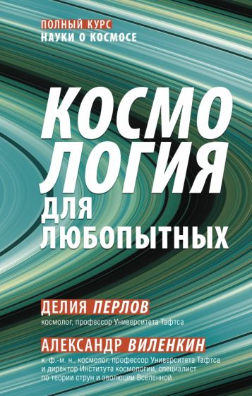 | Перлов, Делия. Космология для любознательных: полный курс науки о космосе / Делия Перлов, Александр Виленкин. - Москва : ОГИЗ : АСТ, 2022. - 510 с. : ил., схемы. - (Academia) Экземпляры: Б1(1), Б8(1), Б9(1), аб(1)  Заключенные под этой обложкой университетские лекции прочитаны Александром Виленкиным в Университете Тафтса. В них представлены все главные концепции космологической науки, изложенные в том числе на языке физики и математики. Читатель узнает не только то, что известно ученым, но и то, что привело их к этим идеям. Один из лейтмотивов книги – попытка ответить на главные космические вопросы: конечна или бесконечна вселенная? Существовала ли она всегда? Если нет, то как она возникла? Придет ли ей однажды конец?  .
2. | 20.1  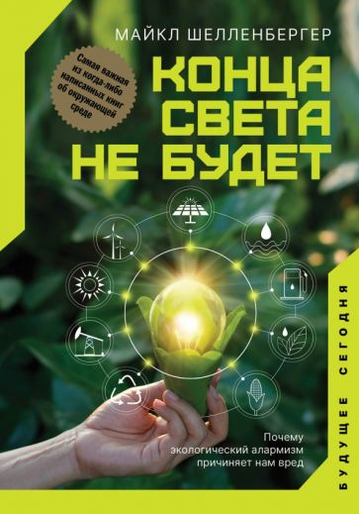 | Шелленбергер, Майкл. Конца света не будет : почему экологический алармизм причиняет нам вред / М. Шелленбергер ; пер. с английского Ю. Капустюк. - Москва : ОГИЗ : АСТ, 2022. - 398 с. - (Будущее сегодня).  Экземпляры: аб(1), Б1(1), Б3(1), Б8(1), Б9(1)  Выбросы окиси углерода достигли пика и сокращаются в большинстве развитых стран уже более десяти лет. Смертность от экстремальных погодных явлений, даже в бедных странах, снизилась за последние 40 лет на 80 %. А риск того, что атмосфера Земли разогреется до очень высоких температур, становится все более маловероятным из-за замедления роста населения и обилия природного газа.

МЕДИЦИНА
1. | 52.7 | Малоземов, Сергей Александрович. Непробиваемый иммунитет : путь к укреплению здоровья / С. Малоземов. - Москва : Эксмо, 2023. - 221 с.  Экземпляры: аб(1), Б1(1), Б7(1)  Сергей Малозёмов — популярный телеведущий, дипломированный врач, автор научно-популярных программ телеканала НТВ «Живая еда» и «Чудо техники». Он рассказывает о личном опыте испытания вакцины против коронавируса и разбирается: Как устроен иммунитет и почему иногда он работает против нас? Что такое прививки и как они работают? Действительно ли прививки убивают? Что делать, чтобы не стать аллергиком? Что такое иммуномодуляторы? Рекомендации и советы автора помогут укрепить иммунитет, обезопасить себя и своих близких.

СОЦИОЛОГИЯ
1. | 60.84 | Смехов, Леонид Владимирович. Говори красиво : техники публичного выступления / Леонид Смехов. - Москва : АСТ, 2022. - 316 с. - (Лучшие медиа-книги) Экземпляры: аб(1), Б9(1)  Книга "Говори красиво: техники публичного выступления" поможет начинающему спикеру самостоятельно подготовиться к выступлению, а опытному - отточить своё умение и привнести в сложившийся стиль новые яркие инструменты и техники. Ведь умение говорить красиво и грамотно, производить приятное впечатление, выступать на публике дает возможность добиться успеха в любой профессиональной сфере.  .
2. | 60.52  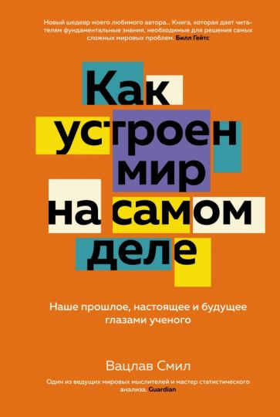 | Смил, Вацлав. Как устроен мир на самом деле : наше прошлое, настоящее и будущее глазами ученого = How the world really works : a scientist`s guide to our past, present and future / Вацлав Смил ; перевод с английского Юрия Гольдберга. - Москва, 2022. - 382 с. Экземпляры: аб(1), Б1(1)  Книга освещает основные темы, связанные с обеспечением нашего выживания и благополучия: энергия, производство продуктов питания, важнейшие долговечные материалы, глобализация, оценка рисков, окружающая среда и будущее человека. Канадский ученый, эколог и политолог Вацлав Смил ищет ответ на самый главный вопрос нашего времени: обречено ли человечество на гибель или нас ждет счастливый новый мир? .
3. | 60.84  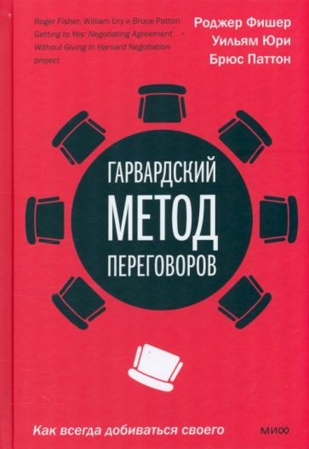 | Фишер, Роджер. Гарвардский метод переговоров : как всегда добиваться своего / Р.Фишер, У. Юри, Б. Паттон ; перевод с английского Татьяны Новиковой. - 7-е изд. - Москва : Манн, Иванов и Фербер, 2022. - 259 с. : ил. - (Наука общения) Экземпляры: аб(1), Б9(1)  Именно с этой книги начались активные исследования переговорного процесса, практической конфликтологии и полемики. Метод принципиальных переговоров, о котором подробно рассказывают авторы, помогает избежать манипуляций со стороны партнеров, быстро ориентироваться в случае их нестандартного поведения и, главное, всегда достигать желаемого. Предлагаемый метод универсален и подойдет для бизнес-встреч, для решения международных конфликтов и даже для обсуждений семейных планов.

ИСТОРИЯ РОССИИ
1. | 63.3(2)511-68я2 | Северная война, 1700-1721 : энциклопедия / Алексеев Ю. А., Баранов А. Е., Белков А. Н. [и др.] ; ред. И. И. Басик, Н. И. Никифоров ; Министерство обороны Российской Федерации. - Москва : Яуза : Фонд "История Отечества", 2022. - 639 с. : ил. ил. - (Хроника великих войн). Экземпляры: чз(1)  Энциклопедия содержит научно-справочную информацию о Северной войне 1700–1721 гг. в истории нашего государства. В более 900 статьях в сжатой форме изложены военные действия противоборствовавших сторон, дана информация о наиболее известных военных деятелях и военачальниках, о их деятельности в военной сфере, о формах и способах военных действий в первой четверти XVIII в., о применявшихся в то время вооружении и боеприпасах, а также много иной информации, связанной с событиями той войны.  .
2. | 63.3(2)  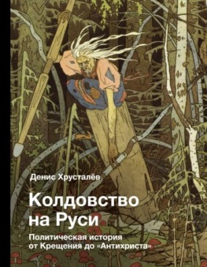 | Хрусталев, Денис Григорьевич. Колдовство на Руси. Политическая история от Крещения до "Антихриста". X-XVIII в.в. / Денис Хрусталев. - Москва : АСТ, 2023. - 318 с. - (История и наука Рунета). Экземпляры: аб(1), Б1(1), Б8(1)  Колдовские козни пронизывают русскую историю. Испокон веку враг рода человеческого посягал на жителей и особенно правителей Руси. Форменный беспредел начался сразу после прекращения междоусобиц и с момента объединения земель вокруг Москвы. Благочестивые государи подвергались непрестанным нападкам сатанинских сил, колдунов, ведьм, волхвов и волшебников. Но эта книга не ставит перед собой задачу описать все случаи колдовства на Руси, в ней описаны только те, когда магическими практиками пытались повлиять на Российское государство и его первых лиц. С первых дней и до Петра Великого, от Крещения до "Антихриста", от залесских княжеств до империи, от волхвов до волшебников.

ИСТОРИЯ САНКТ-ПЕТЕРБУРГА
1. | 63.3(2СПб)  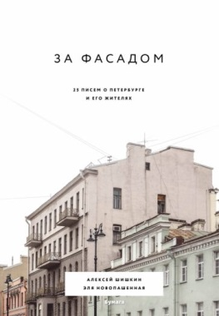 | Шишкин, Алексей Дмитриевич. За фасадом : 25 писем о Петербурге и его жителях / Алексей Шишкин, Эля Новопашенная. - Москва : Бомбора : Эксмо ; Санкт-Петербург : Бумага, 2022. - 300 с. Экземпляры: аб(2)  Каждое здание в Петербурге угодило в историю – большую, общегосударственную или малую, историю жизни и быта рядовых горожан. В одном доме располагалась локальная типография, в другом – спиритический салон, а в третьем был трактир, где Некрасов когда-то ожидал свою возлюбленную. На страницах этой книги соседствуют Лев Толстой и Иосиф Сталин, генеральская роскошь и коммуналки, криминальное прошлое и атмосферное настоящее. Авторы "За фасадом" предлагают пройтись по следам знаменитых и почти забытых героев и узнать много нового о городе и горожанах.

ИСТОРИЯ ЗАРУБЕЖНЫХ СТРАН
1. | 63.3(4Вел)-8  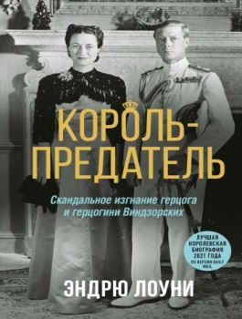 | Лоуни, Эндрю. Король-предатель. Скандальное изгнание герцога и герцогини Виндзорских / Эндрю Лоуни ; перевод с английского М. В. Пономаревой. - Москва : Эксим, 2022. - 413 с. - Загл.Скандальное изгнание герцога и герцогини Виндзорских.  Экземпляры: аб(1), Б1(1)  В «Короле-предателе» раскрыта вся правда об изгнании, бегстве и интригах герцога Виндзорского, отвернувшегося от семьи и страны ради денег и больной страсти к одной женщине.  .
2. | 63.3(4Авс)  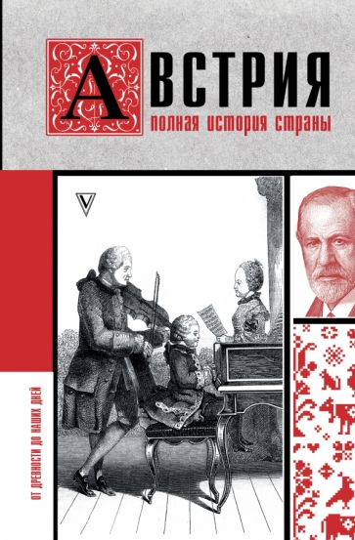 | Райнельт, Франц. Австрия : полная история страны : [от древности до наших дней] / Франц Райнельт. - Москва : АСТ, 2022. - 431 с. : ил., карты, фот. - (История на пальцах). Экземпляры: аб(1), Б2(1), Б9(1)  Австрия – это величественные горы, великолепные дворцы, которые отличаются классической роскошью, и высокая культура. Родина Моцарта и Фрейда. Здесь творил Густав Климт и писал свои вальсы Штраус. Это вековая история, полная поворотных и судьбоносных событий: вторжение венгров, расцвет Австрийского государства в XIII веке, бурные преобразования в XVIII веке, Венский конгресс и тд. Из книги можно узнать: кто упустил победу из Маренго, почему принцесса Сисси так ненавидела Вену и как Австрия возродилась из пепла, а так же многое другое.

МИФОЛОГИЯ
1. | 82.3(0)  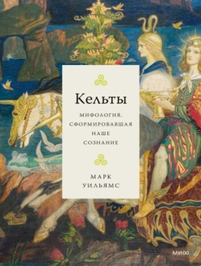 | Уильямс, Марк. Кельты : мифология, сформировавшая наше сознание / Марк Уильямс ; перевод с английского О. Чумичевой ; научный редактор Нина Живлова. - Москва : Манн, Иванов и Фербер, 2023. - 283, [4] с. : ил. ; [8] л. цв. ил. - (Мифология, сформировавшая наше сознание).  Экземпляры: аб(1)  Автор исследует корни кельтских легенд, оставивших наиболее заметный след в мировой культуре.  .

ЛИТЕРАТУРОВЕДЕНИЕ
1. | 83.3(2Рос=Рус)  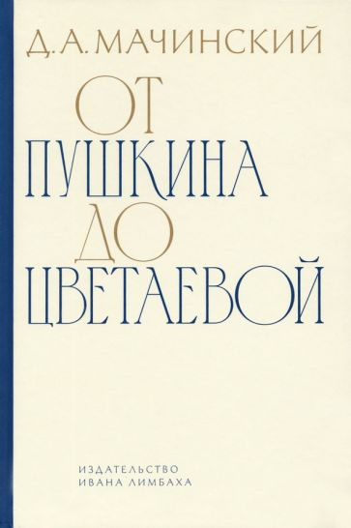 | Мачинский, Дмитрий Алексеевич. От Пушкина до Цветаевой : статьи и эссе о русской литературе / Д. А. Мачинский ; составление, подготовка текста Н. А . Паршуковой ; научный редактор: Е. А. Романова. - Санкт-Петербург : Издательство Ивана Лимбаха, 2022. - 449 с. - (Независимый альянс). Экземпляры: аб(1), Б1(1)  Петербургский историк, археолог, многолетний сотрудник Эрмитажа, знаток русской культуры и литературы. В книгу вошли все его обнаруженные на сегодняшний день работы, посвященные русским поэтам: А. Пушкину, М. Цветаевой, А. Блоку, А. Ахматовой, М. Волошину. При жизни автора ни одна из них не была опубликована.
2. | 83.3(2Рос=Рус)1-8  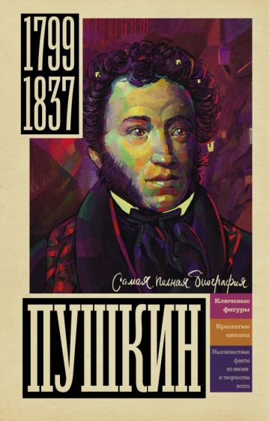 | Ризнич, Иона. Пушкин : [ключевые фигуры, крылатые цитаты, малоизвестные факты из жизни и творчества поэта] / Иона Ризнич. - Москва : АСТ : Времена, 2022. - 358 с. : ил., портр. - (Самая полная биография) Экземпляры: аб(1), Б2(1), Б9(1), Б11(1)  Без лукавства и домысливания, без помпезности и прикрас биограф Иона Ризнич воссоздала портрет одного из величайших деятелей русской культуры. Из книги можно узнать: Почему поэт больше не писал сказки? Сколько Пушкин проиграл денег в игорных домах? Почему Александру Сергеевичу угрожала ссылка в Сибирь? Как Пушкин связан с серийным убийцей? Фишки книги: отрывки из самых знаменитых стихов Пушкина; новые факты в биографии великого писателя.

ИСКУССТВО
1. | 85.103(3) | Ай Вэйвэй. Без границ / Ай Вэйвэй ; перевод с немецкого Ольги Терентьевой. - Москва, 2023. - 189 с. - (Искусство МИФ) Экземпляры: Б1(1)  Самая личная книга Ай Вэйвэя об отчуждении, границах и чувстве изгоя. Работы известного художника Ай Вэйвэя можно найти в общественных местах многих стран. Но кто стоит за международным лейблом Ai Weiwei? Ай Вэйвэй вырос в Маньчжурии и Синьцзяне, куда был сослан его отец — китайский поэт и критик режима Ай Цин. Ай переехал в США, но был вынужден вернуться в Пекин в 1993 году, чтобы заботиться об отце, когда тот заболел. Много позже, в 2011 году, покинуть Китай ему не разрешили и держали под стражей 81 день. Ай Вэйвэй очень рано узнал, каково это — быть чужаком….
2. | 85.143(3)-8  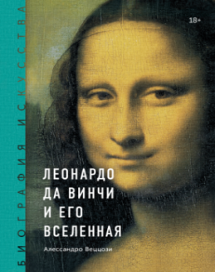 | Веццози, Алессандро. Леонардо да Винчи и его Вселенная / Алессандро Веццози ; [научный редактор: Анна Шапочкина] ; перевод с французского Инны Солодковой. - Москва : Манн, Иванов и Фербер, 2023. - 159 с. : ил. - (Прожить искусство). - Экземпляры: Б8(1), аб(1), Б9(1)  Гений Возрождения, великий ученый и изобретатель, мастер психологической живописи и аналитического рисунка Леонардо да Винчи стремился понять суть явлений вселенной, «явить невидимое».
3. | 85.143(3)-8  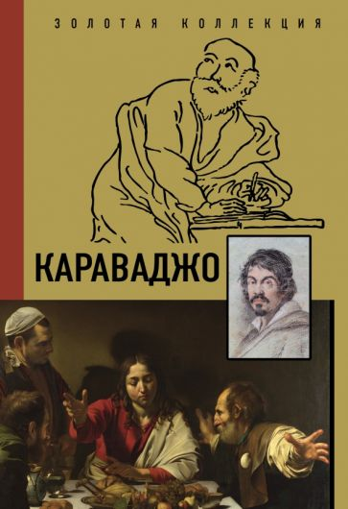 | Макаров, Дмитрий. Караваджо / Дмитрий Макаров. - Москва : ОГИЗ : АСТ, 2022. - 159 с. : цв. ил. - (Галерея живописи на ладони). - (Золотая коллекция живописи на ладони). Экземпляры: аб(1), Б1(1), Б3(1), Б7(1)  Среди гениев Караваджо держится особняком. В 1600-х годах его можно было встретить в Риме в районе Кампо Марцио – одного, со слугой или в компании друзей, цирюльников и торговцев. Караваджо любил скандалы и не упускал случая ввязаться в драку. При этом он был уже известный художник, писавший невиданные картины. Со всеми своими разрушительными маниями Караваджо идеальный герой для высокобюджетной голливудской постановки.
4. | 85.143  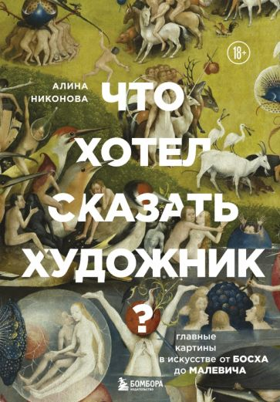 | Никонова, Алина Викторовна. Что хотел сказать художник? Главные картины в искусстве от Босха до Малевича / Алина Никонова. - Москва : Эксмо : Бомбора, 2022. - 413 с. Экземпляры: аб(1)  Опытный искусствовед и писательница Алина Никонова покажет вам в деталях 100 шедевров всех времен (Андрей Рублев, Питер Брейгель, Илья Репин, Винсент Ван Гог, Эдвард Мунк, Джексон Поллок), объяснив, в чем их новаторство и художественная ценность, как они были созданы и почему люди до сих пор продолжают любоваться и восторгаться ими.  .
5. | 85.335.42  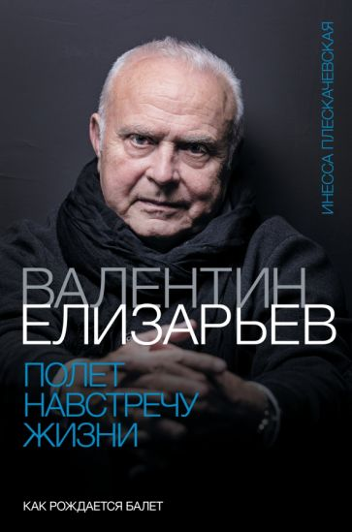 | Плескачевская, Инесса Николаевна. Валентин Елизарьев. Полет навстречу жизни. Как рождается балет / Инесса Плескачевская. - Москва : АСТ, 2023. - 366 с. ; [12] л. ил. - (Большой балет).  Экземпляры: Б1(1), Б8(1), аб(1)  Выдающийся хореограф рассказывает о своем творческом методе, о том, как рождается спектакль – от замысла до премьеры. Автор книги поговорила со звездами мирового искусства, которые учились и работали с Валентином Елизарьевым. О сути балетного искусства и природе творчества в книге рассказывают Михаил Барышников, Борис Эйфман, Родион Щедрин, Генрих Майоров, Нина Ананиашвили, Андрис Лиепа и многие другие.  .
7. | 85.103(3)-8 | Солодовникова, Ольга Николаевна. Хокусай / Ольга Солодовникова. - Москва : АСТ : ОГИЗ, 2022. - 159 с. : цв. ил. - (Золотая коллекция живописи на ладони). Экземпляры: аб(1), Б1(1), Б9(1), Б11(1).  Хокусай – один из ведущих мастеров цветной гравюры на дереве периода Токугава (1603–1868)., и один из самых известных в мире художников Японии. Его хорошо знают в Европе, России, о нем много пишут, исследуют и изучают его произведения, регулярно проводят выставки его работ в разных странах, о его творчестве снимают документальные фильмы.
8. | 85.374.3(2)  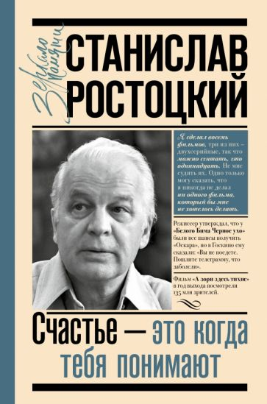 | Станислав Ростоцкий : счастье - это когда тебя понимают / автор-составитель М. А. Ростоцкая. - Москва : Кладезь : АСТ, 2022. - 254 с. ; [8] л. ил. - (Зеркало памяти). - Фильмография: с. 251-252 Экземпляры: аб(1), Б1(1)  В книге собраны дневники Станислава Иосифовича и обращенные к нему письма. Режиссер открывается в них искренне и доверительно: именно таким он стремился появиться перед своим зрителем. В воспоминаниях С. Ростоцкого показана история целого поколения, родившегося в революционную эпоху, прошедшего войну и уходящего в постперестроечную эпоху. Он считал, что важнейший талант человека – дар чувствовать чужую боль как свою. И это нашло отражение в его фильмах.
9. | 85.364.1 | Старк, Дэвид. Жизнь внутри и вокруг the Beatles. Приключения подростка-битломана в 60-е и позже / Дэвид Старк ; перевод с английского А. Беляева. - Москва : Бомбора : Эксмо, 2023. - 270 с. Экземпляры: аб(1), Б1(1)  Дэвид Старк посвятил эту книгу всем поклонникам The Beatles по всему миру. Пусть она не только расскажет вам много забавных случаев из жизни участников группы, но и придаст сил поверить, что все возможно. Стоит лишь очень сильно захотеть.  .
10. | 85.318-8  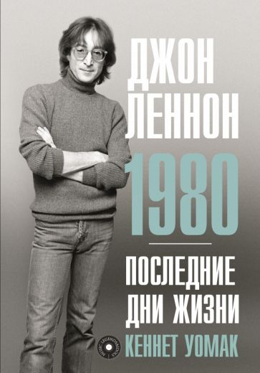 | Уомак, Кеннет. Джон Леннон, 1980 : последние дни жизни / Кеннет Уомак ; перевод с английского Игоря Рискина. - Москва : АСТ : ОГИЗ, 2023. - 285 с. ил. - Экземпляры: аб(1), Б3(1)  Книга охватывает последний год жизни Джона Леннона. Этот период ознаменовался мощным творческим триумфом и возрождением музы после почти пяти лет затишья и добровольного ухода «в отставку». Автор в деталях описывает размеренную жизнь музыканта в в особняке «Дакота» после его отдаления от музыкального сообщества, подробно раскрывает его взаимоотношения с бывшими участниками The Beatles, женой Йоко Оно, и проливает свет на реальные мотивы ухода из мира музыки. И лишь незадолго до трагической гибели Джону Леннону удается заново раскрыть свой талант и обрести потерянное творческое «я».  .
11. | 85.374.3(2)-8  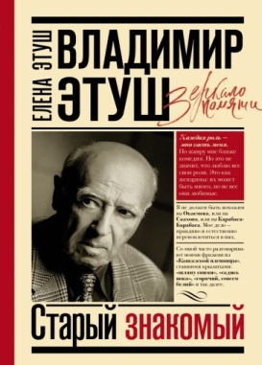 | Этуш, Елена Евгеньевна. Владимир Этуш. Старый знакомый / Елена Этуш. - Москва : АСТ : Кладезь, 2022. - 219 с. : ил. - (Зеркало памяти). - Фильмогр.: с. 218-219 Экземпляры: аб(1), Б1(1), Б6(1)  В этой книге собраны размышления Владимира Этуша о своей жизни, войне, театре, кино, а также воспоминания его коллег и учеников: у каждого из них тоже есть своя история о нем. Многое из этого увидело свет впервые. Наконец полностью опубликован фронтовой дневник Владимира Абрамовича, один из ярких документов эпохи, рассказывающий о Великой Отечественной войне. Актер, фронтовик, педагог… вот такой он, наш старый знакомый.

ФИЛОСОФИЯ
1. | 87.3(0)  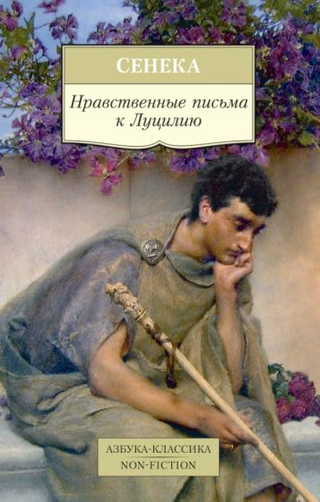 | Сенека, Луций Анней. (младший). Нравственные письма к Луцилию ; Трагедии ; О счастливой жизни : если не можешь изменить мир, измени отношение к этому миру : перевод / Луций Анней Сенека. - Москва : Эксмо, 2023. - 559 с. : портр. - (Библиотека избранных сочинений). - (3 главных произведения. Библиотека избранных сочинений) Экземпляры: аб(1), Б9(1).  Сборник из писем моралистического характера, написанных Луцием Аннеем Сенекой после его ухода из политики (примерно в 62 году), адресованных его другу Луцилию Младшему (больше нигде не упоминается). В них автор даёт советы, как выстраивать свою жизнь в соответствии с философией стоицизма. Письма относятся к наиболее известным и значимым произведениям Сенеки и римской литературы в целом. Итог философии и жизненного опыта Сенеки.В настоящем издании представлено полное собрание писем Сенеки.
2. | 87.3(4Гем)  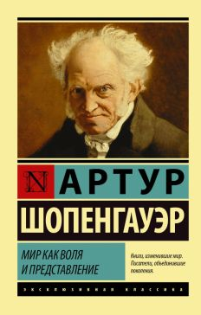 | Шопенгауэр, Артур. Мир как воля и представление ; Афоризмы житейской мудрости ; Эристика, или Искусство побеждать в спорах : [перевод с немецкого] / Артур Шопенгауэр. - Москва : Эксмо, 2022. - 559 с. - (3 главных произведения. Библиотека избранных сочинений)  Экземпляры: аб(1), Б8(1).
3. | 87.70  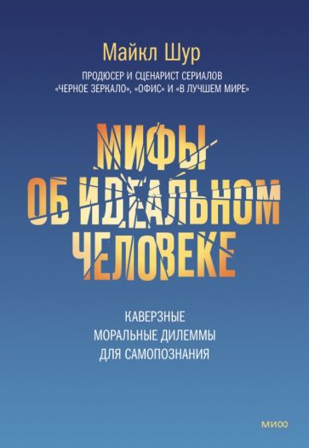 | Шур, Майкл. Мифы об идеальном человеке : каверзные моральные дилеммы для самопознания / Майкл Шур ; с въедливыми философскими комментариями профессора Тодда Мэя ; перевод с английского Татьяны Землеруб. - Москва : Манн, Иванов и Фербер, 2023. - 334 с. Экземпляры: аб(1), Б8(1).  Шур начинает с простых вопросов, таких как "Могу ли я ударить друга по лицу без причины?" (нет), и переходит к сложным моральным дилеммам, с которыми мы сталкиваемся регулярно, например: "Могу ли я по-прежнему наслаждаться великими произведениями искусства, если они были созданы ужасными людьми? Сколько денег я должен отдать на благотворительность? Зачем вообще нужно быть хорошим, если можно быть плохим?". И многое другое. К тому времени, когда книга будет закончена, вы будете точно знать, как действовать в любой ситуации, чтобы принести максимальное количество морального блага. Вы станете идеальными, и все ваши друзья будут завидовать.

ПСИХОЛОГИЯ
1. | 88.3  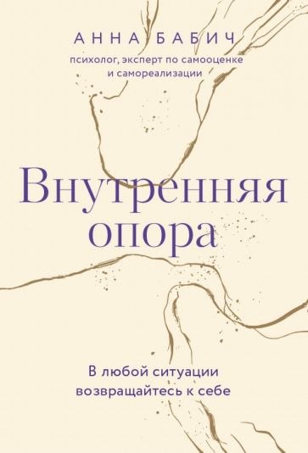 | Бабич, Анна. Внутренняя опора : в любой ситуации возвращайтесь к себе / Анна Бабич. - Москва : Манн, Иванов и Фербер, 2023. – 232 с. - (Вернуться к себе. Книги, которые позволят перейти из режима ожидания в режим действия) Экземпляры: аб(1), Б2(1), Б9(1)  Здесь собраны простые и эффективные внутренние инструменты, которые помогут проработать психологические установки, мешающие двигаться вперед. Для того, чтобы вырваться из круга жизненных проблем, нужно выстроить внутри себя опору — психологический фундамент, с которого начинается путь к желанным изменениям. Книга поможет освоить алгоритмы для преодоления внутренних стопперов, научиться распознавать свои эмоции и чувства и управлять ими, принять себя и ощутить свою ценность, психологически повзрослеть и начать жить так, как хочется.  .
2. | 88.3  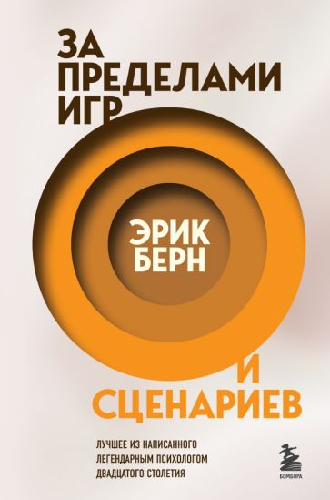 | Берн, Эрик. За пределами игр и сценариев: лучшее из написанного легендарным психологом двадцатого столетия / Эрик Берн ; перевод с английского: Ю. И. Герасимчик. - Москва : Бомбора : Эксмо, 2023. - 470 с. : ил. - (Легенды психологии. Эрик Берн). Экземпляры: аб(1), Б8(1)  Подробный разбор структуры человеческой личности, рассмотрение жизненных сценариев, обсуждение основ транзактного анализа, размышления о групповой динамике.  .
3. | 88.57  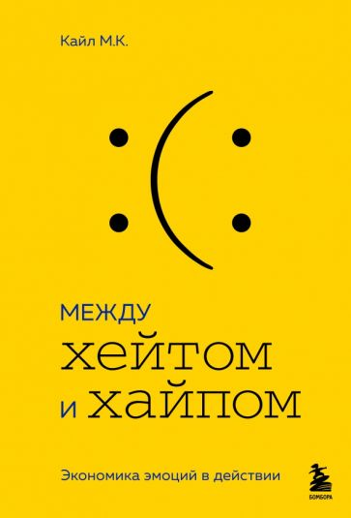 | Кайл М. К. Между хейтом и хайпом : экономика эмоций в действии / М. К. Кайл ; перевод с английского И. В. Савиной. - Москва : Бомбора : Эксмо, 2023. - 236 с. - Экономика эмоций). - Экземпляры: Б8(1), аб(1)  Чувствами, а вовсе не разумом, руководствуется человек, совершая покупку. Американский эксперт по эмоциональному интеллекту изучил успех таких компаний, как Disney, Apple или Starbucks, и выстроил собственный подход к сердцу и кошельку клиента. И назвал его «Экономикой эмоций». Суть проста: хотите влюбить людей в себя, свой продукт или компанию — приправляйте густым соусом точно подобранных эмоций любую грамотно просчитанную стратегию. Все узнают из книги, как зарабатывать на любви и ненависти, умилении и отвращении.
4. | 88.57  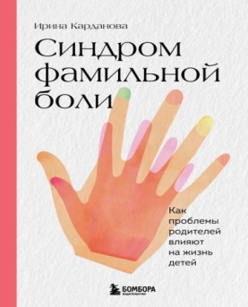 | Карданова, Ирина Владимировна. Синдром фамильной боли : как проблемы родителей влияют на жизнь детей / Ирина Карданова. - Москва, 2022. - 284 с. : ил. Экземпляры: аб(1), Б1(1), Б9(1), Б10(1)  Книга о выборе собственного сценария. О том, как проработать детские негативные воспоминания и начать жить в соответствии с настоящими мечтами и запросами. И о том, как воспитывать своих детей, сохраняя их самодостаточность, здоровую самооценку и личностную цельность. Книга поможет устранить негативное воздействие, наладить отношения с родителями, не жертвуя при этом собственными интересами, научит не повторять ошибки старших поколений, воспитывая своих детей.
5. | 88.57  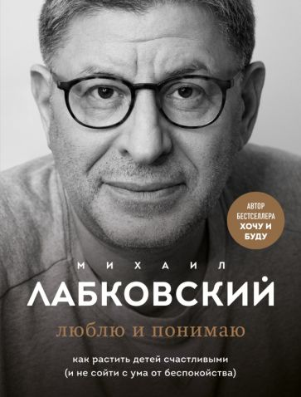 | Лабковский, Михаил Александрович. Люблю и понимаю : как растить детей счастливыми (и не сойти с ума от беспокойства) / Михаил Лабковский. - Москва : Эксмо, 2022. - 285 с. : ил.  Экземпляры: аб(3), Б1(1), Б2(1), Б9(1), Б10(1), Б11(1), ЦРДБ(1), Б8(1)  Новая книга от самого популярного психолога в России - Михаила Лабковского - для родителей, которые хотят вырастить своих детей счастливыми, поможет не повторять ошибок своих родителей - с собственными детьми. Автор объясняет, почему ребенок так себя ведет, и учит воспитывать с любовью, без которой вырасти здоровым и счастливым человеком просто невозможно  .
6. | 88.52  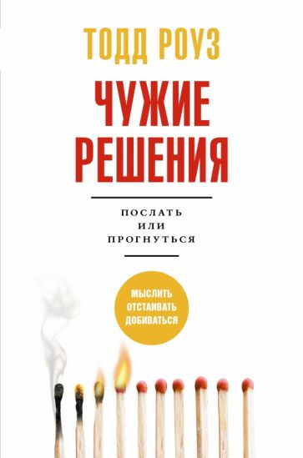 | Роуз, Тодд. Чужие решения: послать или прогнуться / Тодд Роуз ; перевод с английского М. Максимовой. - Москва : Времена : АСТ, 2022. - 333 с. - (Формула подсознания Экземпляры: аб(1), Б3(1), Б8(1)  Тодд Роуз - бывший профессор Гарварда и основатель аналитического центра, — опираясь на передовые исследования в области нейробиологии и социальной психологии, показывает, что многие наши представления друг о друге основаны на ложных предположениях. Роуз рассматривает проведенные социальные эксперименты и проводит параллели между поведением людей, их окружением и культурой, в которой они существуют. Ловушки конформизма, ложь ради принадлежности, поклонение иллюзорному авторитету — все это входит в перечень того, что искажает восприятие объективной реальности.  .
7. | 88.3  Р 96 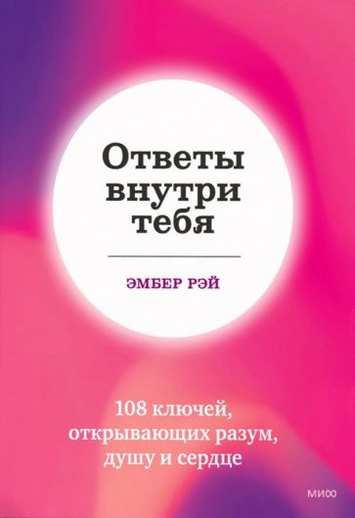 | Рэй, Эмбер. Ответы внутри тебя: 108 ключей, открывающих разум, душу и сердце / Эмбер Рэй ; перевод с английского Екатерины Петровой. - Москва : Манн, Иванов и Фербер, 2023. - 233 с. : цв. ил. - (Счастливый год). Экземпляры: аб(1), Б4(1)  Книга поможет исследовать свой внутренний мир, руководствуясь интуицией, и заново открыть себя. Книгу можно использовать по-разному: прочесть от начала до конца или обратиться только к темам, которые находят отклик; можно даже использовать ее как оракула — задать вопрос, наугад открыть страницу и позволить написанному привести к ответу. Здесь рассматривается множество тем: доверие к себе, принятие своих чувств, доброта, установка границ, сложные разговоры, раскрытие креативности и многие другие.
8. | 88.3  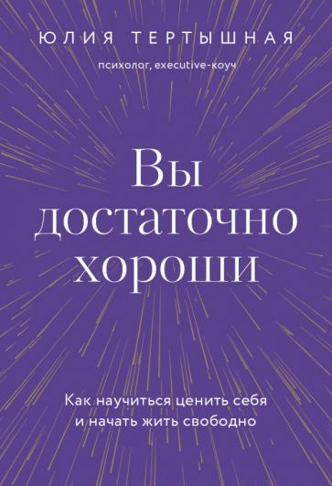 | Тертышная, Юлия. Вы достаточно хороши : как научиться ценить себя и начать жить свободно / Юлия Тертышная. - Москва : Манн, Иванов и Фербер, 2023. - 253 с. - (Вернуться к себе. Книги, которые позволят перейти из режима ожидания в режим действия). Экземпляры: аб(1), Б7(1)  Эта книга о том, как заглянуть внутрь себя, чтобы найти подтверждение собственной ценности. Вы узнаете: - как работать с внутренним состоянием, чтобы меньше тревожиться и жить лучше и осознаннее; где и в чем найти опору, которая будет поддерживать вас каждый день; как активировать безграничные внутренние ресурсы и организовать жизнь так, как вы хотите.
10. | 88.53  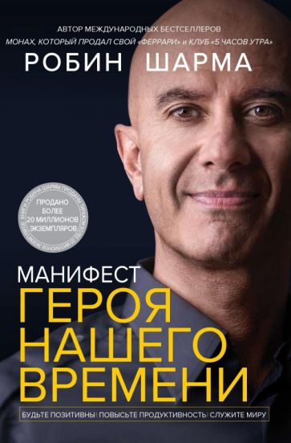 | Шарма, Робин С. Манифест героя нашего времени / Робин Шарма ; перевод с английского В. Спаров. - Москва : АСТ : Прайм, 2022. - 509 с. р. - (Шарма: Уроки мудрости). Экземпляры: аб(1)  «Манифест героя нашего времени» – уникальная книга, в которой Робин Шарма объединил лучшие принципы, методы и тактику своей наставнической практики. Этот труд одновременно является и планом по достижению максимальной эффективности, и руководством по созданию яркой и интересной жизни, и универсальным путеводителем, помогающим стать духовным титаном, возвышающим и облагораживающим этот мир.
11. | 88.3  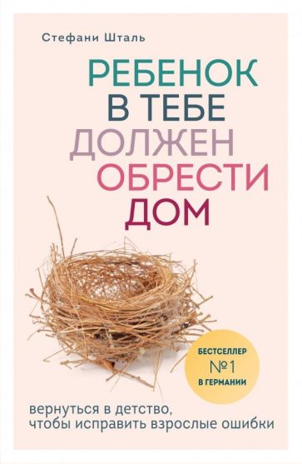 | Шталь, Стефани. Ребенок в тебе должен обрести дом : вернуться в детство, чтобы исправить взрослые ошибки / Стефани Шталь ; перевод с немецкого Е. Трубчениновой. - Москва : Бомбора : Эксмо, 2022. - 302 с. - (Осколки детских травм. Книги, которые заменят психолога).  Экземпляры: Б1(1), Б2(1), Б7(1), Б8(1), Б9(1)  Детские травмы и обиды не проходят бесследно. Они проявляются во взрослой жизни и часто – самым неожиданным образом: не складываются отношения, рушится карьера, возникают болезни. Немецкий психотерапевт Стефани Шталь утверждает: если вы подружитесь со своим "внутренним ребенком", подарите ему заботу и поддержку, которой так не хватало в детстве, на место боли и бед придут спокойствие, гармония и легкость.  .
12. | 88.3  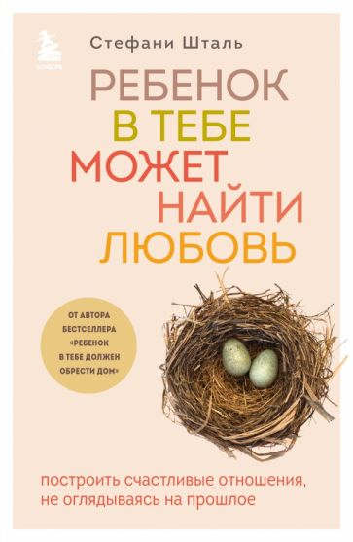 | Шталь, Стефани. Ребенок в тебе может найти любовь : построить счастливые отношения, не оглядываясь на прошлое / Стефани Шталь ; перевод с немецкого Н. И. Христофоровой. - Москва : Бомбора : Эксмо, 2022. - 300 с. : ил. - (Осколки детских травм. Книги, которые заменят психолога). Экземпляры: аб(1), Б1(1), Б2(1), Б4(1), Б6(1)  Стефани Шталь, известный немецкий психотерапевт и автор бестселлера "Ребенок в тебе должен обрести дом", уверена: гармоничные отношения - вопрос не удачи, а личного выбора, и поиск нового партнера не решит проблем. Каждый способен любить и быть любимым - нужно только найти баланс между близостью и свободой и избавиться от негативных паттернов, усвоенных в детстве. В книге найдется множество практических упражнений, которые помогут внутреннему ребенку обрести счастье в любви.

